Отчет по результатам
нагрузочного тестирования
Web Tours

Версия 1.0

Москва, 2024 г.

Лист согласования

Организация/Должность | Ф.И.О. | Результат согласования | Подпись | Дата
Нагрузочное тестирование,  Инженер тестировщик | Владислав Куликов
Обучающийся | Петрусова Анна

История внесения изменений
Дата | Версия | Описание | Автор
22.12.24 | 1.0 | Начальная версия | Петрусова А.Н.

Содержание

1 Назначение документа 5
2 Основные положения 5
2.1 Объект тестирования 5
2.2 Цели тестирования 5
2.3 Методика тестирования 5
2.4 Отступления от методики тестирования 5
2.5 Ограничения тестирования 6
3 Выводы 6
3.1 Общие выводы 6
3.2 Выводы по целям 6
4 Графики и таблицы 10
4.1 Тест поиска максимальной производительности 10
4.2 Тест подтверждения максимума 18

Назначение документа
Основная цель данного документа – предоставить обработанные и систематизированные результаты нагрузочного тестирования, описать отклонения при проведении тестирования от методики и ограничения тестирования.

Основные положения

Объект тестирования
В качестве тестируемой системы выступает «Web Tours». Система представляет собой имитацию сайта по бронированию авиабилетов. Система работает по схеме регистрация/вход в лк => поиск билета из точки вылета в точку прилета => резервирование билета => оформления и оплаты.

Цели тестирования
Инициирующие события:
Инициирующие события
Курс «Введение в Нагрузочное Тестирование».
Курс «Основы инструмента Micro Focus Load Runner».

Бизнес-цели:
- Проверка соответствия системы «Web Tours» целевым требованиям производительности.
Технические цели:
- Определение максимальной и пиковой производительности системы.
- Проверка надежности системы.
- Выявление «узких мест».

Методика тестирования
Нагрузочное тестирование проводилось в соответствии с документом «Методика нагрузочного тестирования Web Tours» разработанным Петрусовой А.Н. и согласованным с Заказчиком (далее – Методика, методика тестирования).

Отступления от методики тестирования
Тест подтверждения максимальной производительности проводился на уровне 100% от L0 вместо 90% для совпадения статистических данных и рассчитанного профиля нагрузки при низких уровнях интенсивности.

Ограничения тестирования
- Несоответствие конфигурации тестового и промышленного стенда. Параметры промышленного стенда неизвестны.
- Несоответствие поведения реального пользователя и VU (для тестирования используется закрытая модель).
- Объём БД на тестовом стенде не соответствует таковому на промышленном стенде. Объем промышленной базы неизвестен. Наполнение БД фактически происходит в процессе тестирования.
- Расположение генератора нагрузки на одном хосте с тестируемой системой.
Поскольку система является симулятором, оценка влияния перечисленных в данном пункте ограничений тестирования не проводилась.

Выводы

Общие выводы
Тест поиска максимальной производительности и тест подтверждения максимума были выполнены успешно. Согласно бизнес-целям тестирования:
- Система «Web Tours» соответствует целевым требованиям производительности.
- Определена максимальная производительность системы на уровне нагрузки 8904 операций в час и 38721 запросов в час или 302% от уровня нагрузки промышленной среды.
- В процессе тестирования пиковая производительность системы не была достигнута.
- Подтверждена максимальная производительность системы на уровне нагрузки 8918 операций в час и 38 986 запросов в час или 303% от уровня нагрузки промышленной среды.

Выводы по целям
Технические цели:
№ | Цель | Результат
1 | Определение максимальной и пиковой производительности Системы | Максимальная производительность составляет 8918 операций в час. Пиковая производительность не была достигнута в ходе проведения тестирования.
2 | Подтверждение максимальной производительности | Подтвержден максимум производительности при нагрузке в 8918 операций в час.
3 | Выявление «Узких мест» | Выявлено «узкое место», связанное с реализацией БД (отсутствие СУБД и размещение данных в текстовых файлах на диске).

В результате проведения нагрузочных тестов можно сделать следующие выводы:

Определение максимальной и пиковой производительности Системы

Максимальная производительность системы «Web Tours» – 8918 операций в час, соответствующее количество VU – 30.

Время отклика по операциям на ступени максимальной производительности составили составляло от 0,029 секунды до 2,166 секунд, максимально допустимое время отклика по операциям – 2,5 секунд. Дольше всего выполняется следующая транзакция: open_homepage.

При выходе на нагрузку в 11904 операций в час произошло превышение требований к временам обработки следующих операций:
Имя транзакции | 90-я перцентиль | Максимально допустимое время
open_homepage | 2,653 | 2,5

Значения индикаторов производительности для CPU на ступени максимальной производительности составили:

Утилизация CPU сервера системы составляла от 0.723% до 12.489%, в среднем 6.035%.

Размер очереди CPU сервера системы составил от 0 до 23, в среднем 0.248.
- Количество процессорных прерываний в секунду составило от 838 до 3 399, в среднем 1 744.
- Количество переключений контекста в секунду составило от 1 093 до 5 863, в среднем 2 748.

Значения индикаторов производительности для памяти на ступени максимальной производительности составили:
- Значения доступной памяти, МБ, составили от 13 184 до 13 206, в среднем 13 221.
- Скорость страничного обмена, Стр/сек составила от 0 до 117, в среднем 1,821.

Значения индикаторов производительности для диска на ступени максимальной производительности составили:
- Средний размер очереди операций чтения/записи составил 0,002.
- Количество операций чтения/записи в секунду составило от 1,661 до 114,91, в среднем 7,65.
- Процентное соотношение времени работы/простоя дисковой подсистемы составило от 0,008 до 0,332, в среднем 0,035.
- Количество свободного дискового пространства, МБ, составило от 963 526 до 963 539, в среднем 963 532.

В процессе тестирования система ведёт себя стабильно, единичные пики на графиках Рисунок 10, Рисунок 11, Рисунок 13 – Рисунок 16 не перерастают в области повышенных значений. Утилизация CPU возрастает пропорционально нагрузке и далека от предельных значений (MAX 20,4%, AVG 5,7 на протяжении всего теста, Рисунок 8). Утилизация памяти также возрастает пропорционально нагрузке. В процессе тестирования и на момент окончания теста значения доступной памяти не падают ниже 13144 (см. Рисунок 12). Количество свободного места на диске на момент окончания теста – 93509 (см. Рисунок 17). Соотношение времени работы/простоя дисковой подсистемы не превышает 0,035% (Рисунок 16), средний размер очереди операций чтения/записи – 0,065 (Рисунок 14).
Узкое место выявлено при рассмотрении графиков времён отклика системы на разные транзакции при разных степенях нагрузки. На рисунках Рисунок 5-Рисунок 7 изображены времена ответов (Percentile) для ступеней III-V (30-50 ВП). На ступени III худшие показатели времён откликов имеют транзакции open_intro_page, open_homepage, login, logout. На ступени IV худшие абсолютные показатели и больший разброс также имеют open_intro_page, open_homepage. При этом open_homepage – первая транзакция в каждом скрипте, предполагает начало работы с системой. open_intro_page – страница, переход на которую происходит сразу после единоразовой регистрации пользователя, то есть после создания соответствующего текстового файла в БД. При этом в процессе тестирования происходит постоянное увеличение объема БД за счёт добавления новых бронирований для 10 определённых пользователей и добавления файлов с данными новых пользователей в процессе регистрации, которые имеют однократное применение и более не используются. В связи с этим на ступени V худший показатель и больший разброс имеет транзакция open_Itinerary_list (запрос списка забронированных билетов). Это связано с постоянно растущим объёмом информации, содержащемся в файлах БД пользователей, для которых добавляются бронирования. При этом транзакции, связанные с обработкой данных на стороне пользователя без занесения их в БД (open_signuppage, open_homepage и др.) либо с работой с файлами БД постоянного размера (open_intro_page) имеют относительно постоянный разброс. Иначе говоря, при росте интенсивности и объема БД происходит возрастание абсолютных значений и стандартного отклонения транзакций, связанных с работой с «тяжелыми» файлами БД. Таким образом, узким местом системы является реализация БД.

Подтверждение максимальной нагрузки

Максимальная производительность системы «Web Tours» подтверждена при нагрузке 8918 операций в час, соответствующее количество VU – 30.

Времена отклика по операциям оставались стабильными на протяжении всего теста – от 0,028 секунды до 0,457 секунд, максимально допустимое время отклика по операциям – до 2,5 секунд. Исключение составляет пик операции delete_random_Intinerary на 34 минуте, связанный с ошибкой при работе дисковой системы (см. график соотношение времени работы/простоя дисковой подсистемы)

Значения индикаторов производительности для CPU при подтверждении максимальной производительности составили:

Утилизация CPU сервера системы составляла от 1,581% до 30,756%, в среднем 5,875%.

Размер очереди CPU сервера системы составил от 0 до 17, в среднем 0,149.
- Количество процессорных прерываний в секунду составило от 955 до 6595, в среднем 1 776.
- Количество переключений контекста в секунду составило от 1432 до 9943, в среднем 2939.

Значения индикаторов производительности для памяти при подтверждении максимальной производительности составили:
- Значения доступной памяти, МБ, составили от 12125 до 12276, в среднем 12236.
- Скорость страничного обмена, Стр/сек составила от 0 до 208, в среднем 2,321.

Значения индикаторов производительности для диска при подтверждении максимальной производительности составили:
- Средний размер очереди операций чтения/записи составил 0,002.
- Количество операций чтения/записи в секунду составило от 0 до 203, в среднем 8,506.
- Процентное соотношение времени работы/простоя дисковой подсистемы составило от 0,000 до 2,977, в среднем 0,041.
- Количество свободного дискового пространства, МБ, составило от 1 115 835 до 1 115 870, в среднем 1 115 850.

Проблем во время теста не выявлено.

Графики и таблицы

Тест поиска максимальной производительности
Название транзакции | Профиль | Факт | Отклонение
open_homepage | 1560 | 1485 | 5%
login | 1266 | 1299 | -3%
open_Flights_page | 915 | 960 | -5%
choose_Flight_param | 846 | 840 | 1%
choose_Flight | 810 | 840 | -4%
submit_data | 525 | 540 | -3%
open_Itinerary_list | 840 | 879 | -5%
delete_random_Intinerary | 219 | 222 | -1%
logout | 978 | 942 | 4%
open_signuppage | 291 | 300 | -3%
add_register_data | 291 | 300 | -3%
open_intro_page | 291 | 297 | -2%

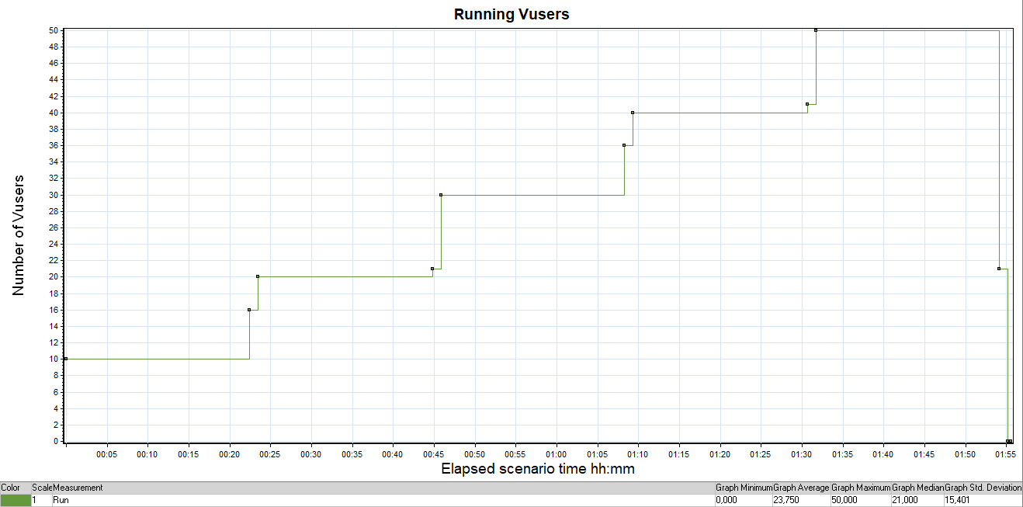
Рисунок 1 – Количество активных пользователей
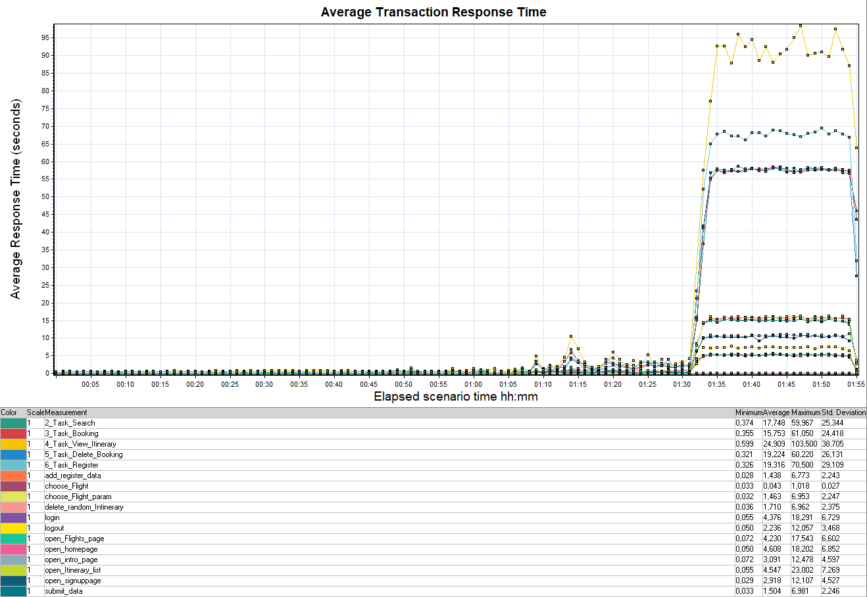
Рисунок 2 – Времена отклика
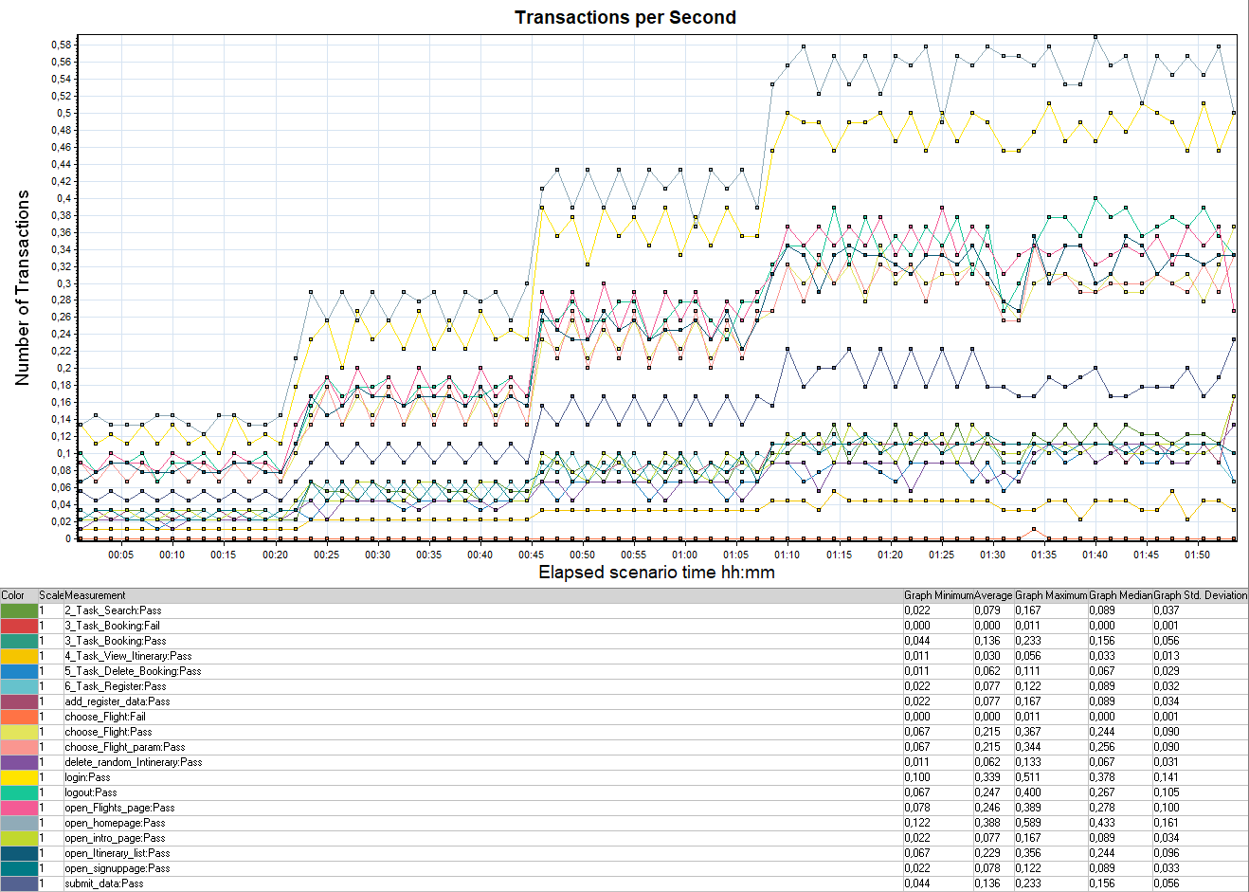
Рисунок 3 – Transaction per second
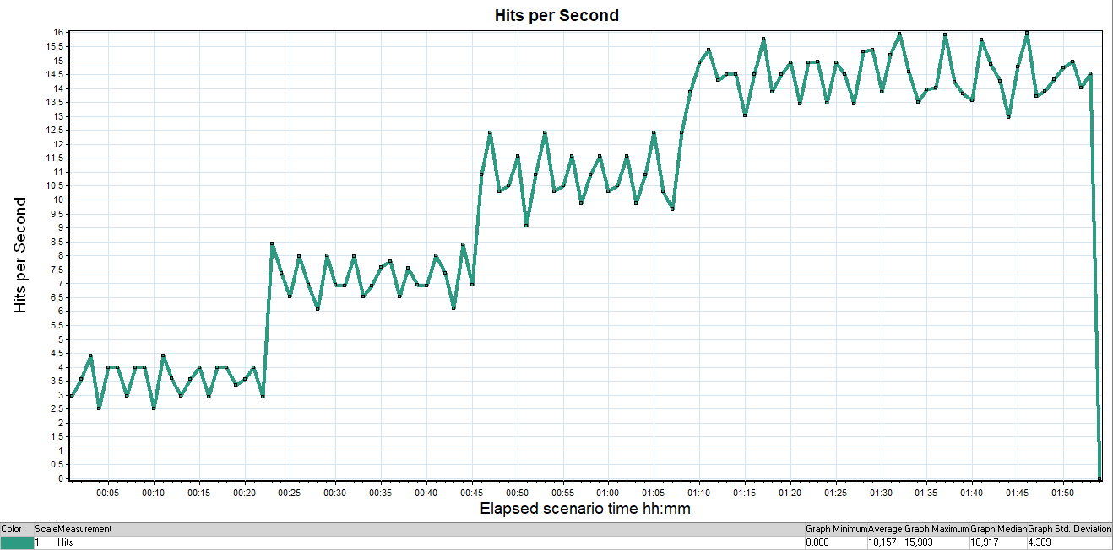
Рисунок 4 – Hits per Second
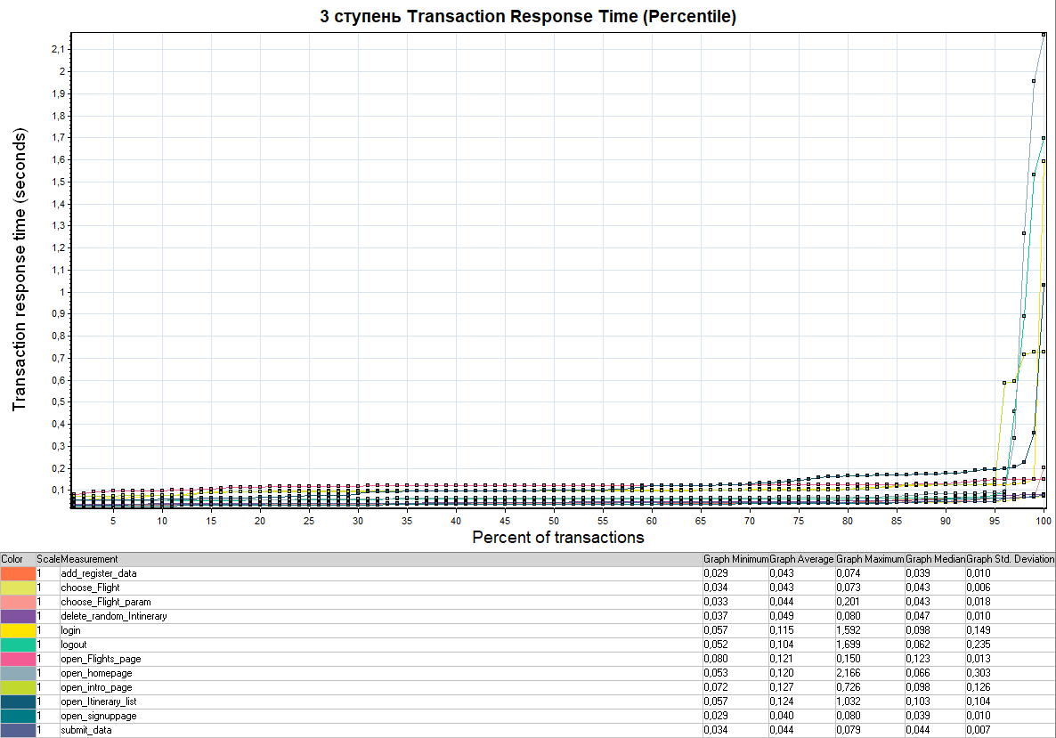
Рисунок 5 – Времена ответов (Percentile) на III ступени нагрузки (30 ВП)
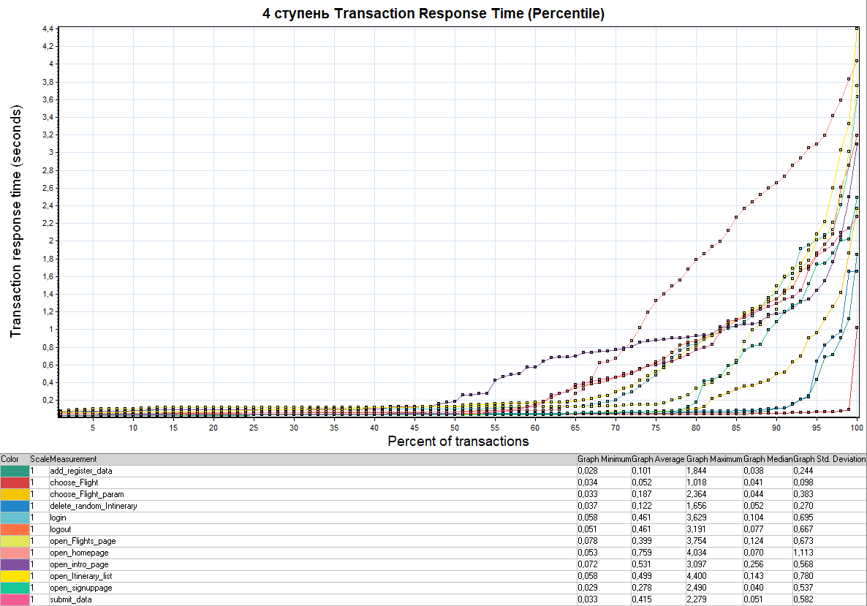
Рисунок 6 – Времена ответов (Percentile) на IV ступени нагрузки (40 ВП)
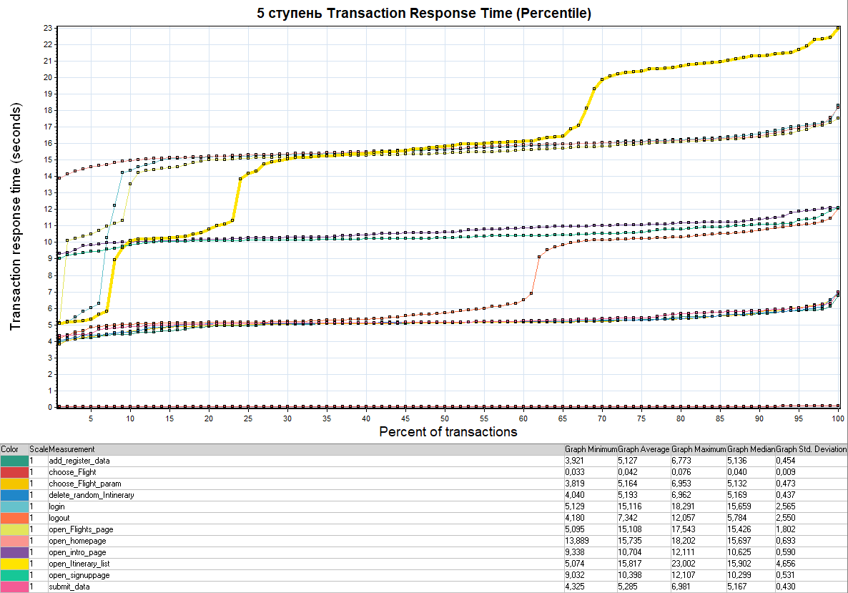
Рисунок 7 –Времена ответов (Percentile) на V ступени нагрузки (50 ВП)
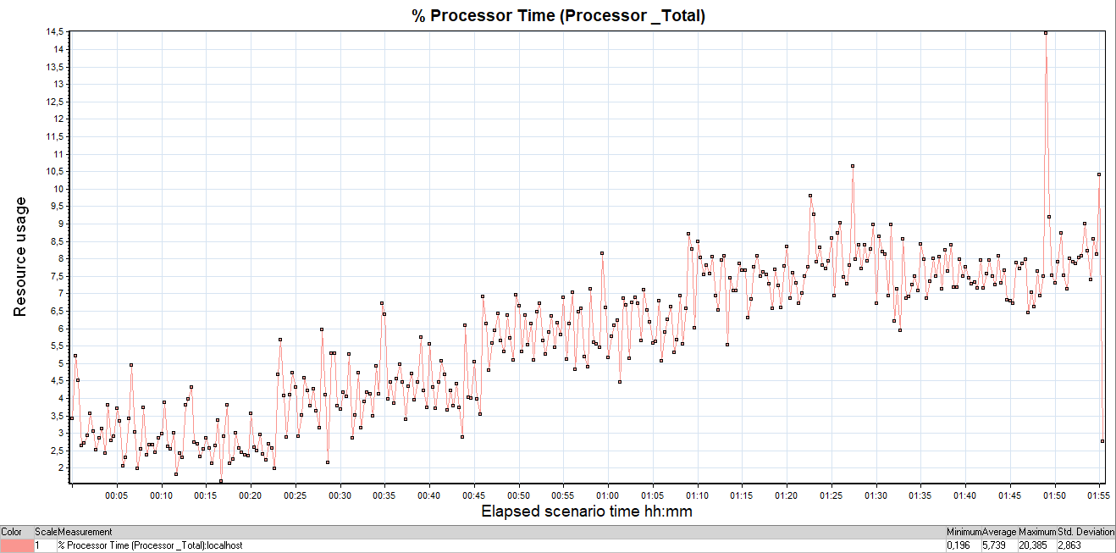
Рисунок 8 – Утилизация CPU
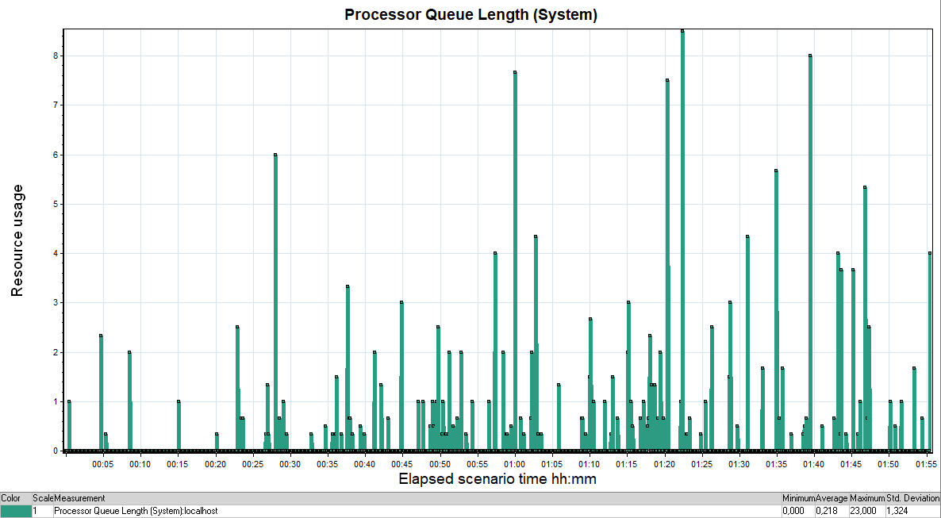
Рисунок 9 – Размер очереди CPU сервера системы
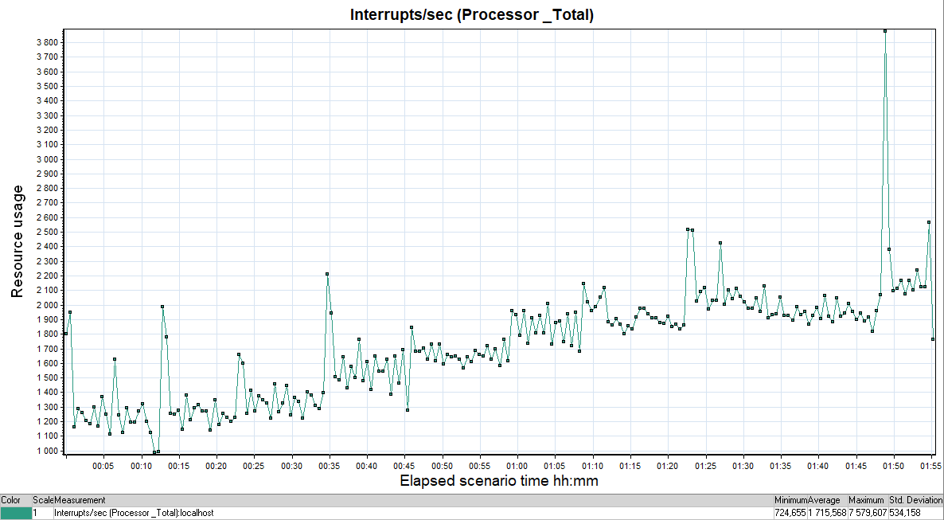
Рисунок 10 – Количество процессорных прерываний в секунду
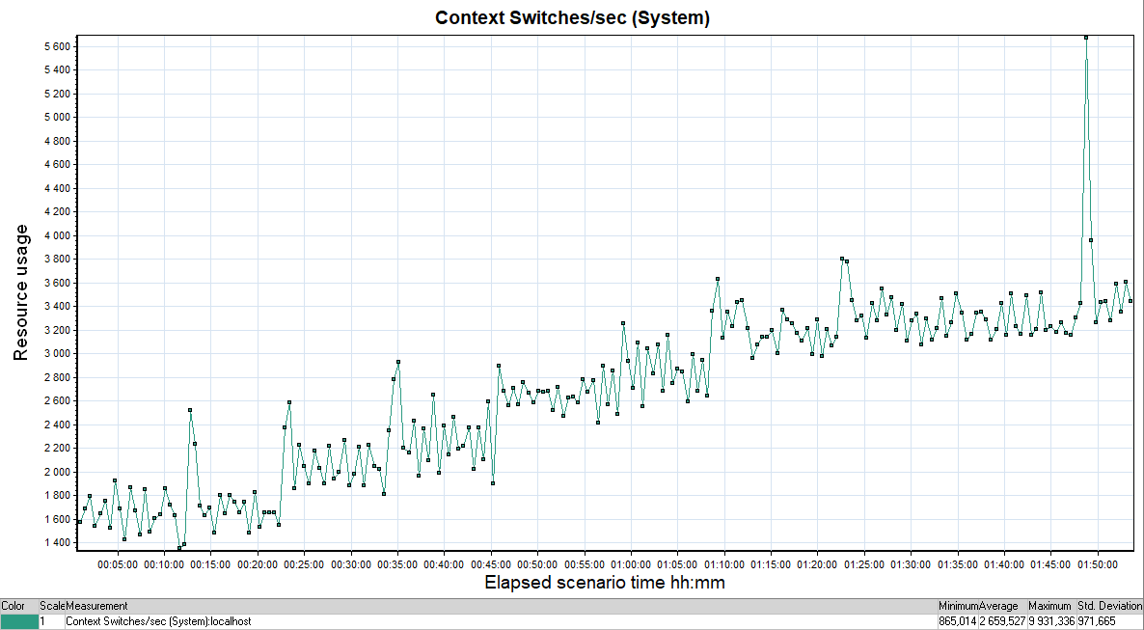
Рисунок 11 – Количество переключений контекста в секунду
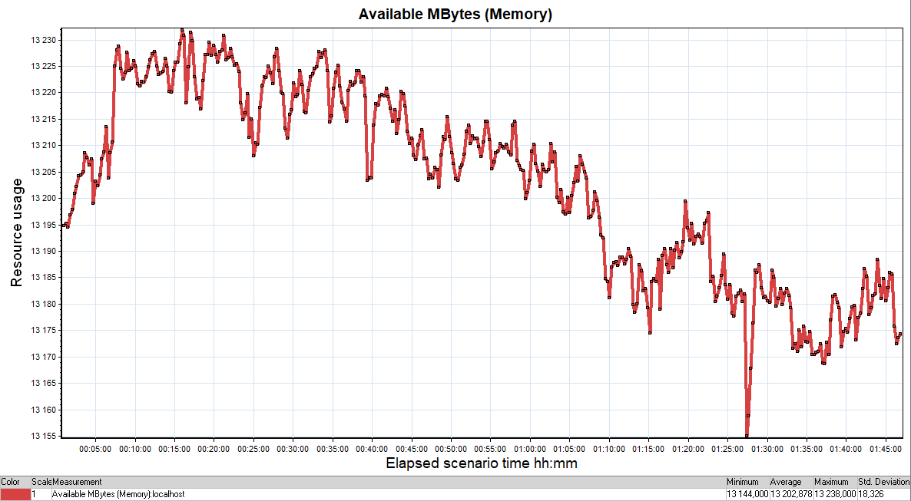
Рисунок 12 – Значения доступной памяти, МБ
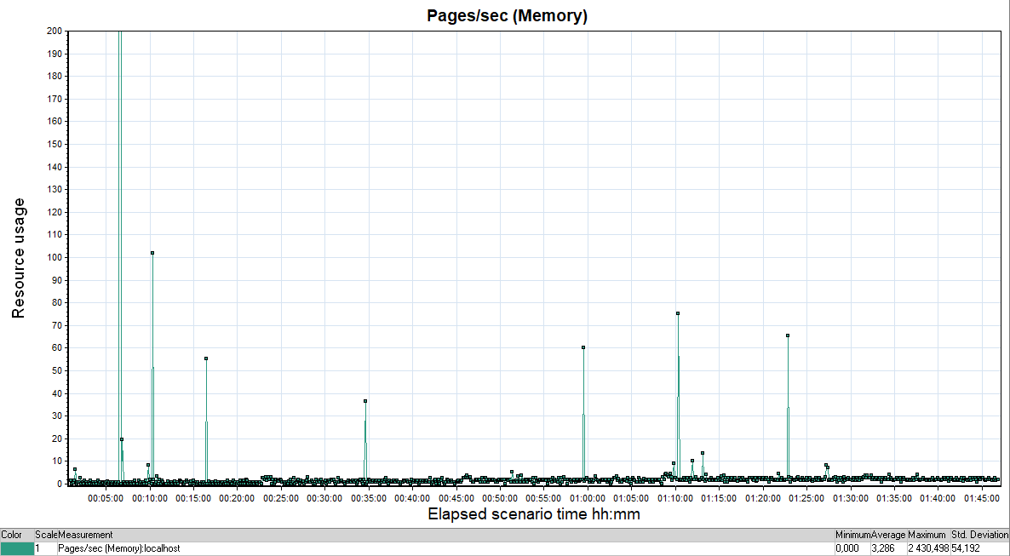
Рисунок 13 – Скорость страничного обмена, Стр/сек (пик на 6:28, составивший маскимум в 2430, обрезан)
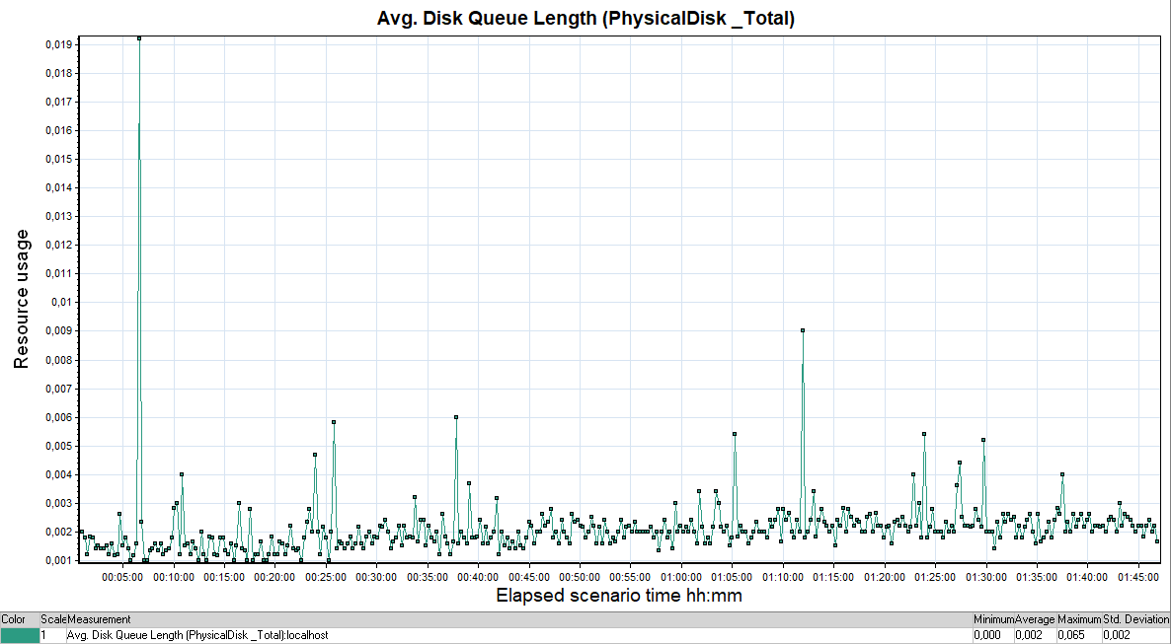
Рисунок 14 – Средний размер очереди операций чтения/записи
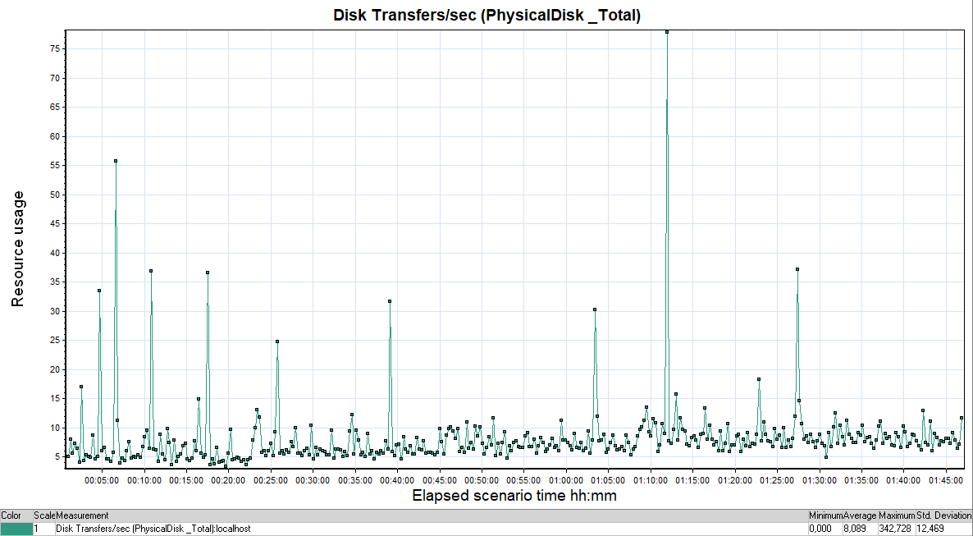
Рисунок 15 – Количество операций чтения/записи в секунду
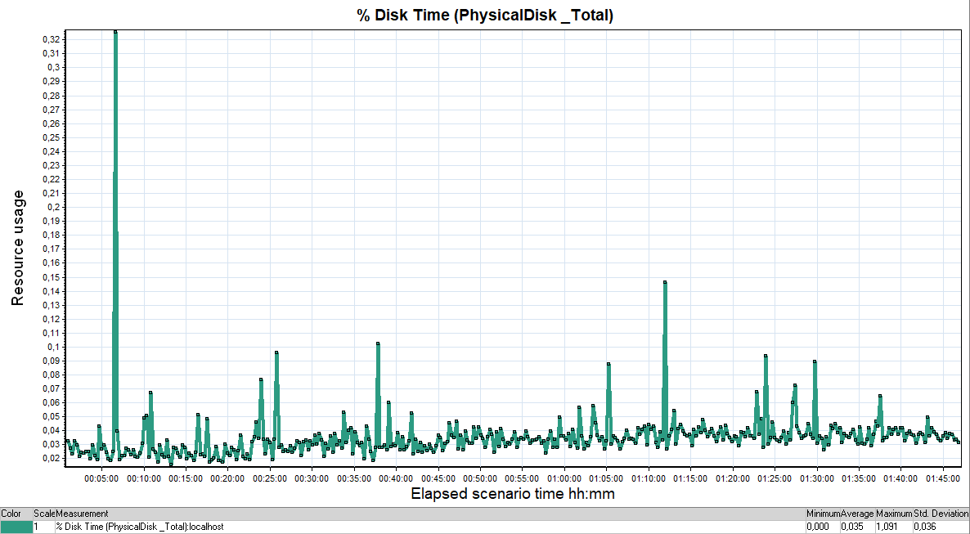
Рисунок 16 – Процентное соотношение времени работы/простоя дисковой подсистемы
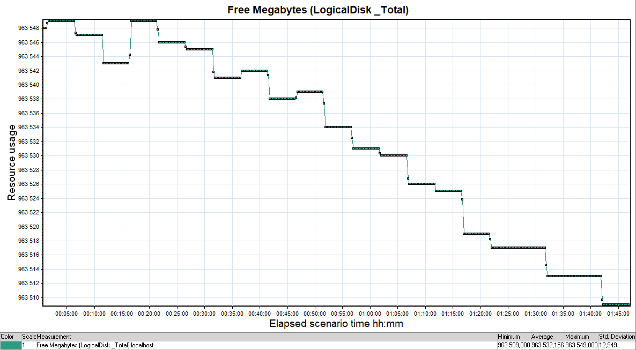
Рисунок 17 – Количество свободного дискового пространства, МБ

Тест подтверждения максимума
Название транзакции | Профиль | Факт | Отклонение
open_homepage | 1560 | 1484 | 5%
login | 1266 | 1305 | -3%
open_Flights_page | 915 | 956 | -4%
choose_Flight_param | 846 | 839 | 1%
choose_Flight | 810 | 837 | -3%
submit_data | 525 | 539 | -3%
open_Itinerary_list | 840 | 887 | -6%
delete_random_Intinerary | 219 | 227 | -4%
logout | 978 | 944 | 3%
open_signuppage | 291 | 300 | -3%
add_register_data | 291 | 300 | -3%
open_intro_page | 291 | 300 | -3%

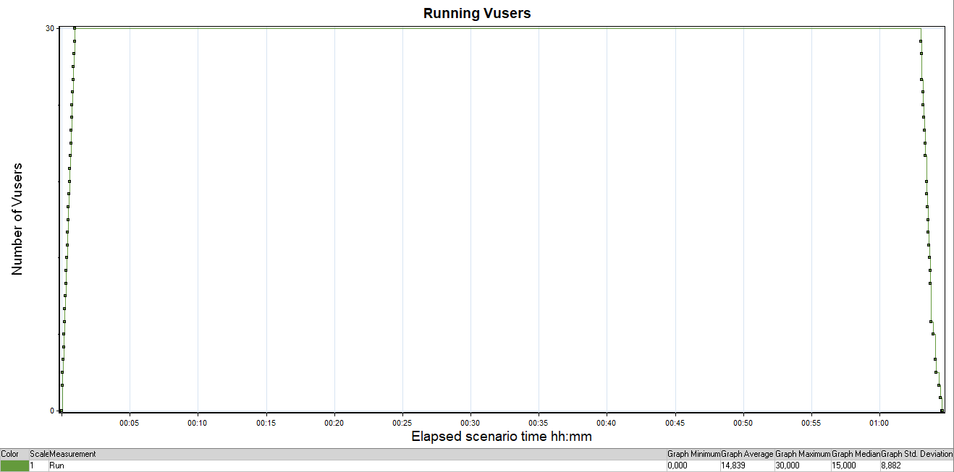
Рисунок 18 – Количество активных пользователей
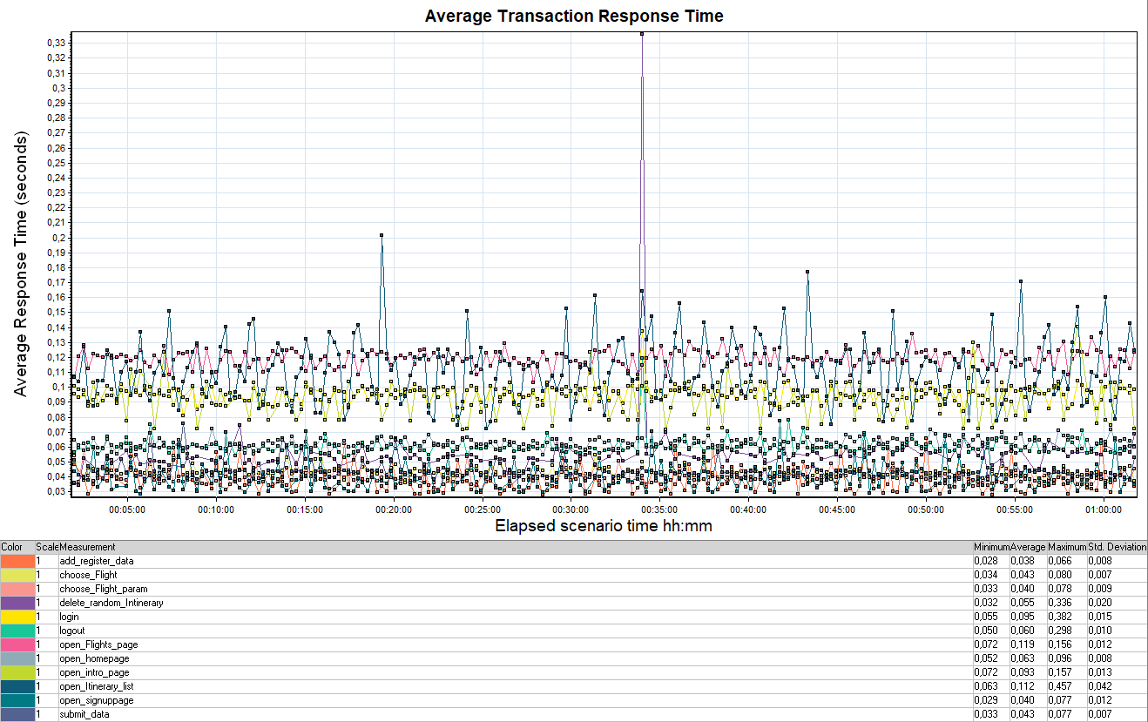
Рисунок 19 – Времена отклика
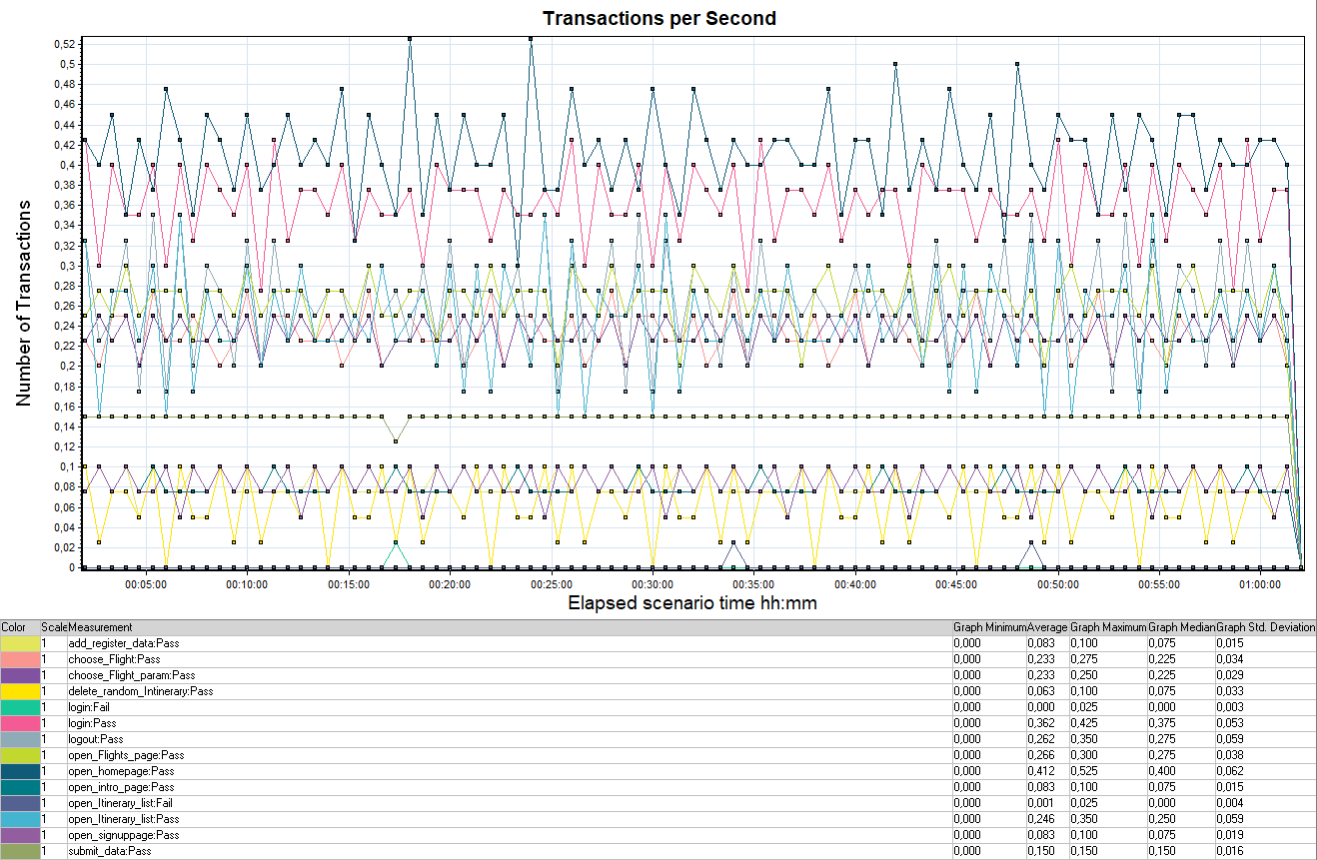
Рисунок 20 – Transaction per second
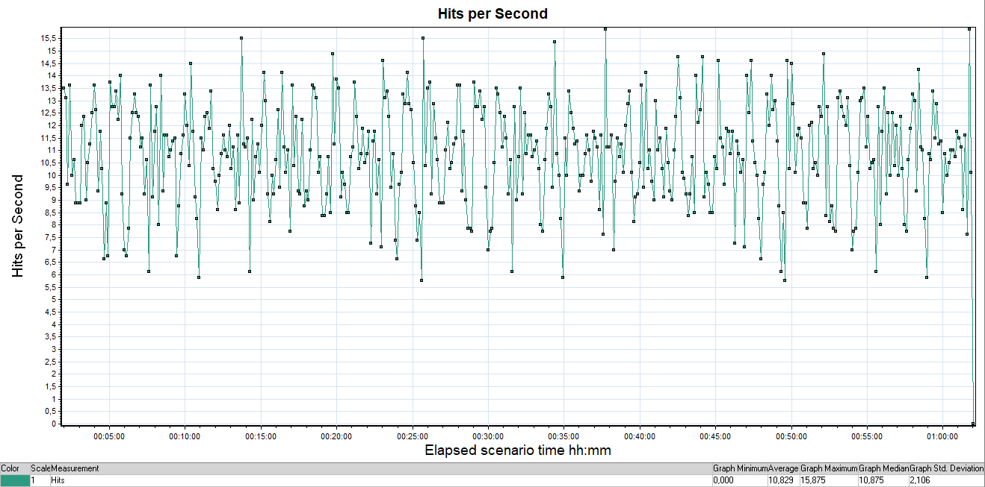
Рисунок 21 – Hits per Second
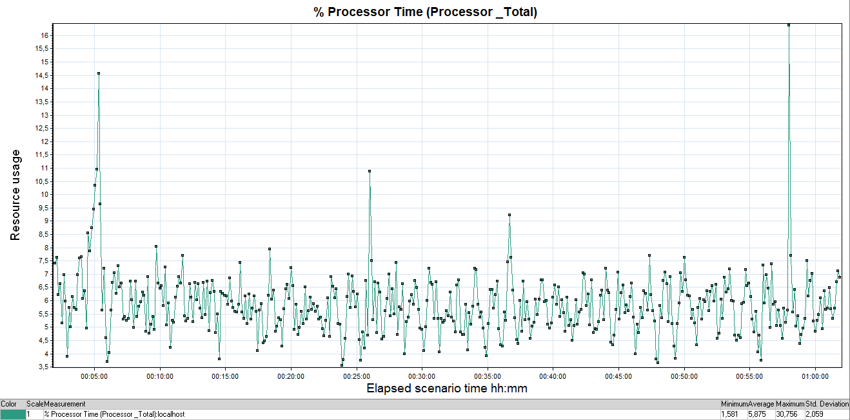
Рисунок 22 – Утилизация CPU
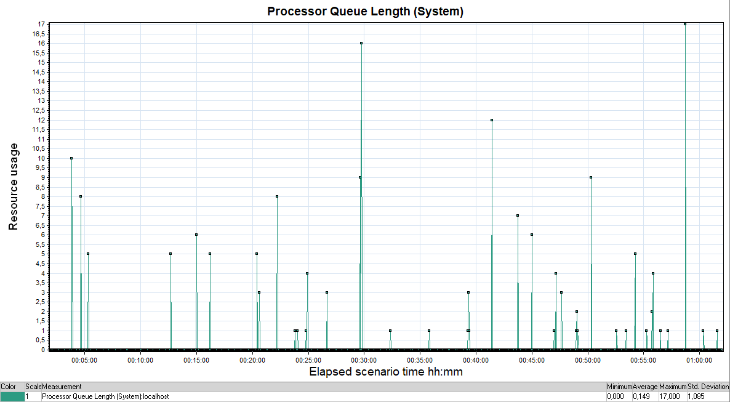
Рисунок 23 – Размер очереди CPU сервера системы
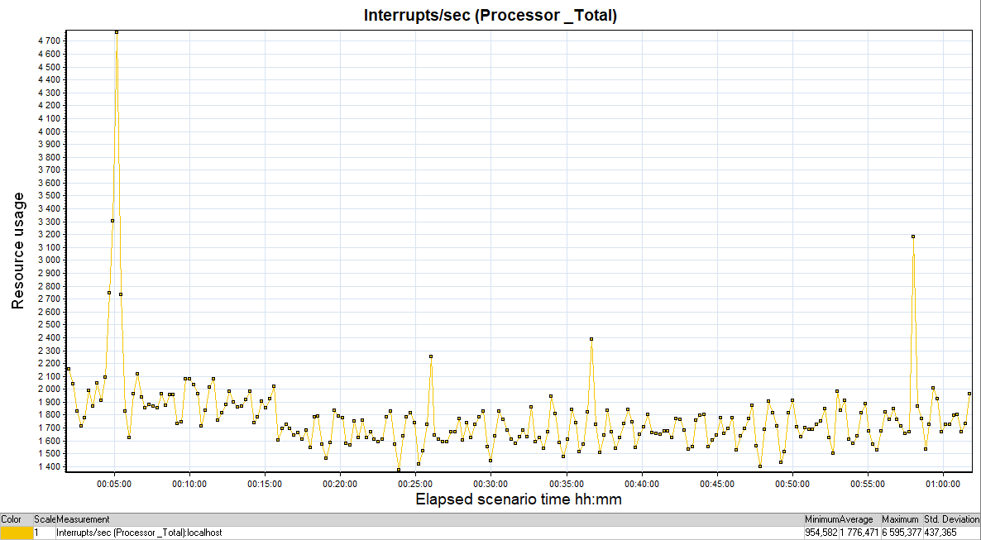
Рисунок 24 – Количество процессорных прерываний в секунду
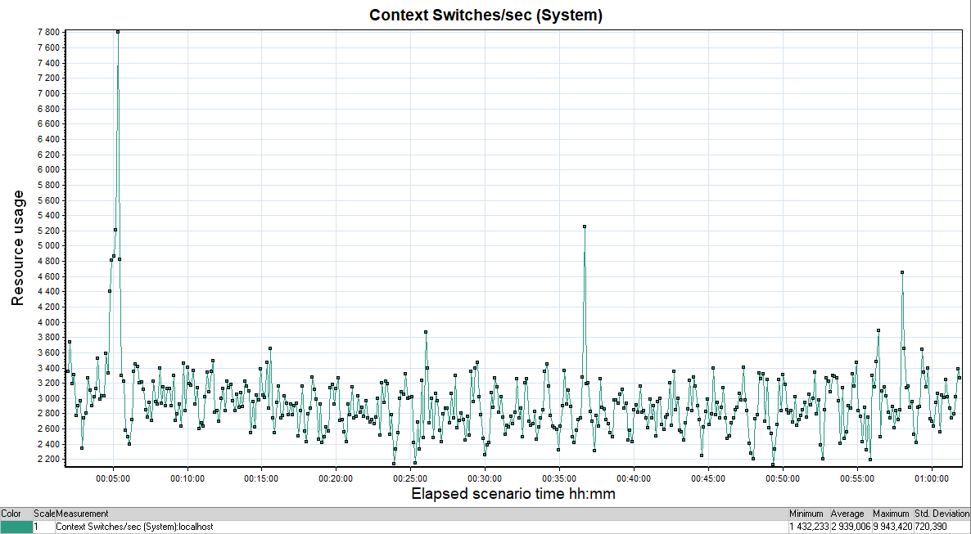
Рисунок 25 – Количество переключений контекста в секунду
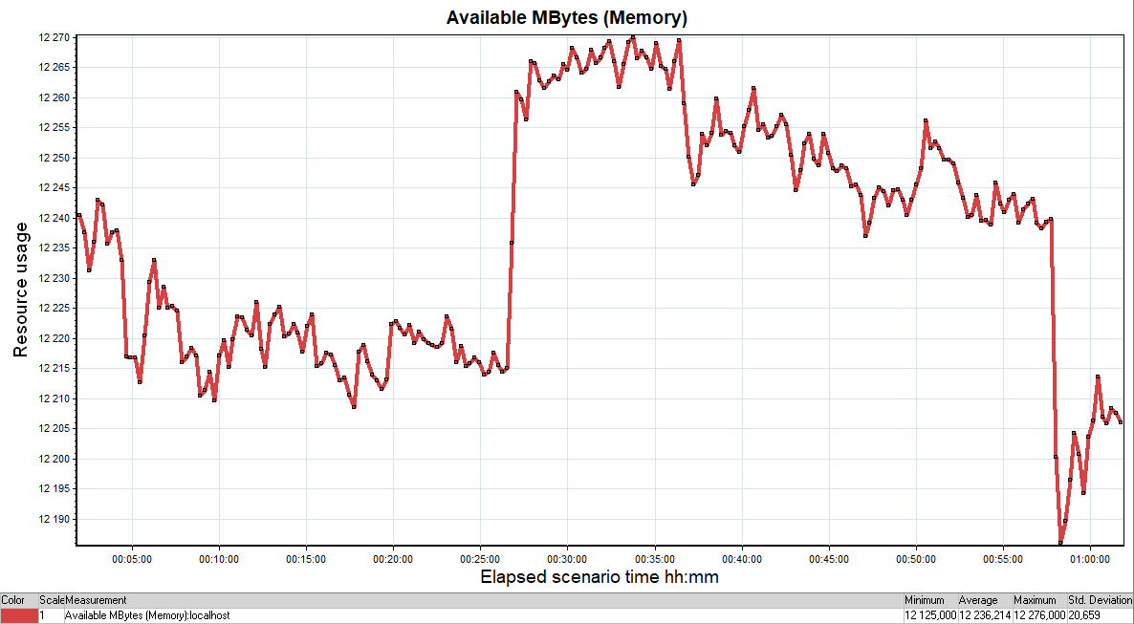
Рисунок 26 – Значения доступной памяти, МБ
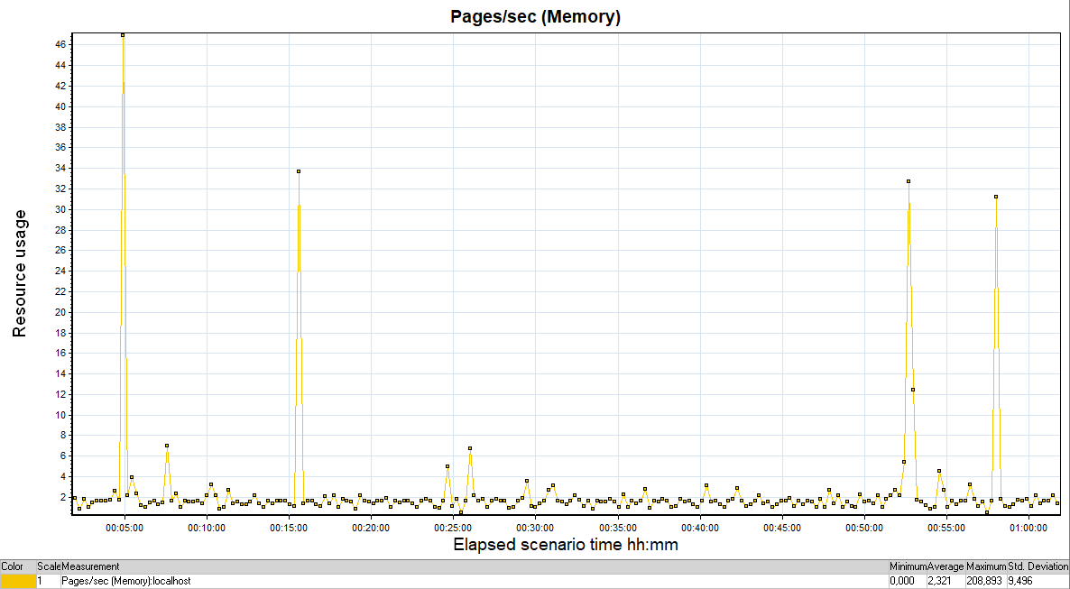
Рисунок 27 – Скорость страничного обмена, Стр/сек
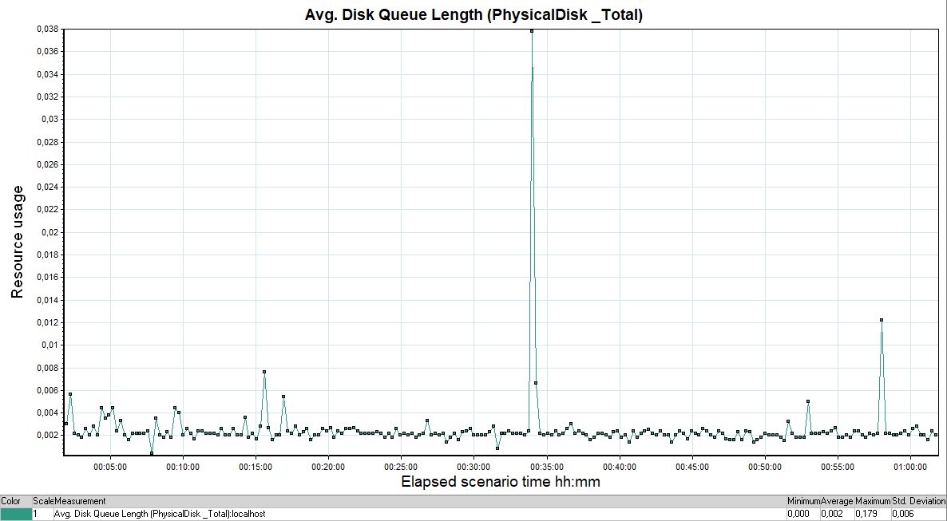
Рисунок 28 – Средний размер очереди операций чтения/записи
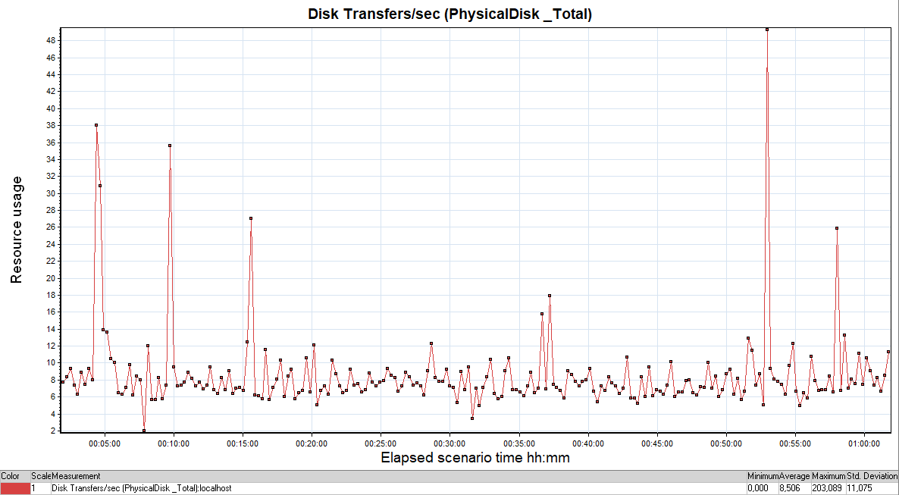
Рисунок 29 – Количество операций чтения/записи в секунду
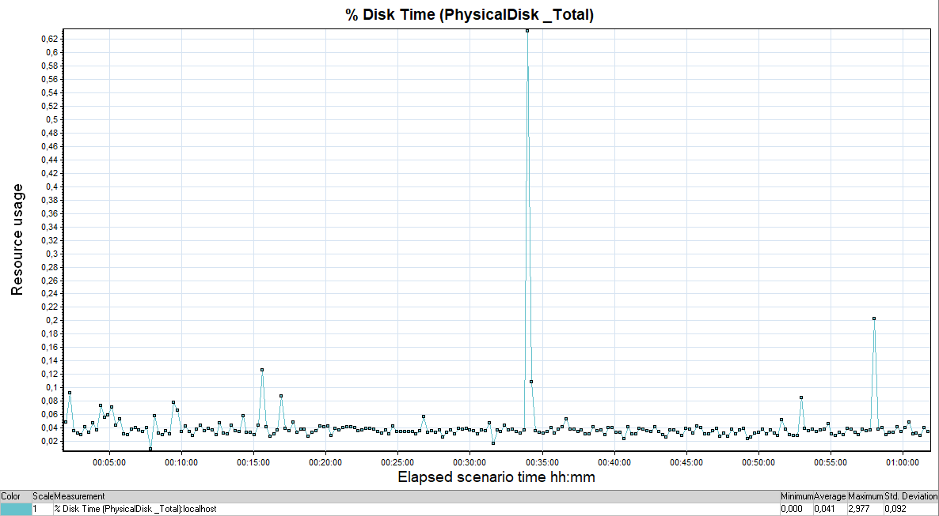
Рисунок 30 – Процентное соотношение времени работы/простоя дисковой подсистемы
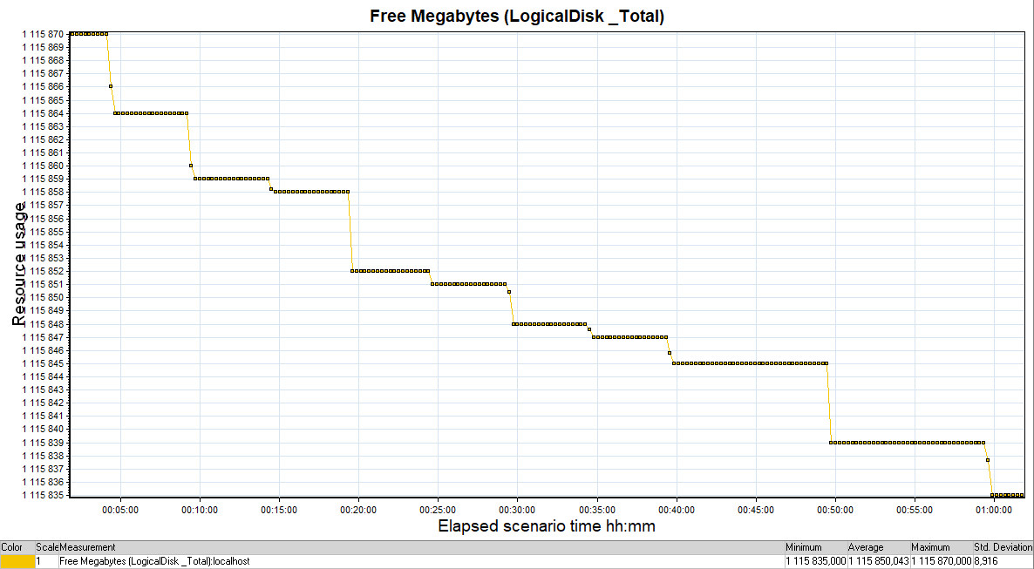
Рисунок 31 – Количество свободного дискового пространства, МБ

